**GUIÓN PARA LA REALIZACIÓN DEL TALLER PRÁCTICO.**

1. Recibes esta fotografía en tu WhatsApp. Ves que ha sido **reenviada muchas veces** y esto ya te hace sospechar. ¿Qué pasos y herramientas de verificación seguirías para comprobar si se trata o no de una fotografía real?

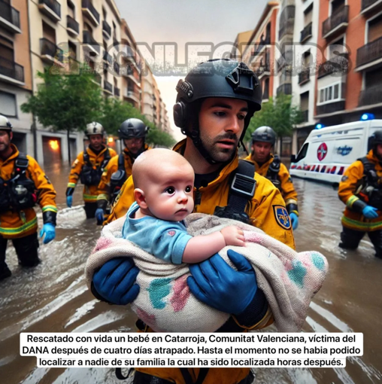

Consulta las herramientas que están en negrita y busca la información que se pide, para al final, a portar una conclusión:

1. **(Google Imágenes o TinEye)** Número de veces compartido:
2. **(Google Imágenes o TinEye)** Entradas vinculadas:
3. **(Google Imágenes)** Busca la imagen y responde:
   1. ¿Quién ha difundido la información?
   2. ¿Hay algún medio de comunicación que lo haya difundido?
4. **(Fact Check Explorer)** Palabras clave “foto bebé DANA”, resultado:
5. Características sospechosas de una **inspección visual**:

**Conclusión:**

2. Te envían **esta noticia que dice**: ["El vino tinto, el mejor remedio contra el envejecimiento"](https://www.rtve.es/noticias/20080703/el-vino-tinto-el-mejor-remedio-contra-el-envejecimiento/111854.shtml). Entra en el enlace y léela con atención. ¿Es así? ¿A partir de ahora puedes tomar vino sin problema con el propósito de no envejecer?

Aplica el método PANTERA y justifica tu respuesta.

* Procedencia:
* Autoría:
* Novedad:
* Tono:
* Evidencias:
* Réplicas:
* Amplía:

3. Te envían **esta noticia que dice**: <https://www.eldiario.es/sociedad/investigadores-ia-espanoles-piden-amparo-europa-perder-31-millones-ayudas-gobierno_1_11959122.html> Entra en el enlace y léela con atención. ¿Es así? ¿Se ha perdido dinero de Europa?

Aplica el método PANTERA y justifica tu respuesta.

* Procedencia:
* Autoría:
* Novedad:
* Tono:
* Evidencias:
* Réplicas:
* Amplía: